|  |  |
| --- | --- |
|  | **软件工程学期实训III** |
| **文档编号：SEST2023-5-第八组** |

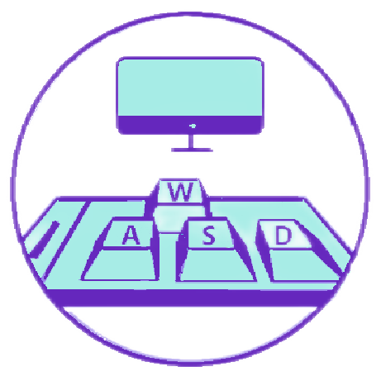

**多功能模拟器APP**

**Multifunction simulator application**

**项目开发文档**

**Version: [Version Number]**

[Team LOGO]

**第八组**

**[YYYY-MM-DD]**

**All Rights Reserved**

目录

1 项目概述 1

1.1 项目背景 1

1.2 项目定位 1

1.2.1 应用场景 1

1.2.2 目标人群 1

1.3 项目方案 1

1.4 项目目标 1

1.5 项目价值 1

2 开发计划 2

2.1 最终呈现形式 2

2.2 主要功能描述 2

2.3 运行环境 2

2.4 验收标准 2

2.5 关键问题 2

2.6 进度安排 2

2.7 开发预算 2

3 可行性分析 3

3.1 技术可行性分析 3

3.2 资源可行性分析 3

3.3 市场可行性分析 3

4 需求分析 4

4.1 数据需求 4

4.1.1 静态数据 4

4.1.2 动态数据 4

4.1.3 数据词典 4

4.1.4 数据采集 4

4.2 功能需求 4

4.2.1 **功能模块 4

4.3 性能需求 5

4.3.1 时间特性 5

4.3.2 适应性 5

4.4 界面需求 5

4.5 接口需求 5

4.5.1 硬件接口 5

4.5.2 软件接口 5

4.6 其他需求 5

5 概要设计 6

5.1 处理流程 6

5.2 总体结构设计 6

5.3 功能设计 6

5.4 用户界面设计 6

5.5 数据结构设计 6

5.6 接口设计 6

5.6.1 外部接口 6

5.6.2 内部接口 6

5.7 错误/异常处理设计 6

5.7.1 错误/异常输出信息 6

5.7.2 错误/异常处理对策 6

5.8 系统配置策略 6

5.9 系统部署方案 6

5.10 其他相关技术与方案 6

6 数据库设计 7

7 手机端侧部署设计 8

7.1 手机环境需求 8

7.2 调用AI Unit能力接口设计（可选） 8

7.3 AI Boost端侧模型加速设计（可选） 8

8 详细设计 9

8.1 **功能模块 9

8.1.1 功能描述 9

8.1.2 性能描述 9

8.1.3 输入 9

8.1.4 输出 9

8.1.5 程序逻辑 9

8.1.6 限制条件 9

8.2 **功能模块 9

文档修订历史

|  |  |  |  |  |  |
| --- | --- | --- | --- | --- | --- |
| **序号** | **修订原因** | **版本号** | **作者** | **修订日期** | **备注** |
| **01** | **开题汇报的开发文档** | **ver1.0.0** | **张鑫成、侯卓甲** | **20230704** |  |
| **02** | **开题汇报之后进一步需求分析** | **ver1.1.0** | **张鑫成** | **20230705** |  |
| **03** | **中期汇报** | **ver2.0.0** | **张鑫成** | **20230710** |  |
|  |  |  |  |  |  |
|  |  |  |  |  |  |
|  |  |  |  |  |  |
|  |  |  |  |  |  |
|  |  |  |  |  |  |
|  |  |  |  |  |  |
|  |  |  |  |  |  |
|  |  |  |  |  |  |
|  |  |  |  |  |  |
|  |  |  |  |  |  |
|  |  |  |  |  |  |
|  |  |  |  |  |  |
|  |  |  |  |  |  |
|  |  |  |  |  |  |
|  |  |  |  |  |  |
|  |  |  |  |  |  |
|  |  |  |  |  |  |

# 项目概述

## **项目背景**

随着内部电子设备的老化，笔记本电脑经常遭受各种不同类型的损坏，其中键盘故障是常见的问题之一。当键盘出现故障时，我们通常会优先考虑修复键盘，但对于键盘与笔记本电脑一体化的设备来说，键盘维修的费用通常相当昂贵。此外，尽管可以通过Windows键盘和鼠标点击来替代键盘操作，但这种方式会大大降低输入效率。因此，我们的注意力转向了外接键盘。尽管外接键盘解决了花费和效率方面的问题，但在空间方面又会引发了尴尬的位置布局难题。

所以我们现在急需一种模拟器app。它可以将笔记本与手机连接，在手机屏幕上显示一个可操作的键盘界面，以模拟实际键盘的输入。这样，就可以使用鼠标或触控板点击虚拟键盘上的按键来进行输入。相比修复或更换键盘，使用该app是一种更加经济；虽然相比实际键盘来说，使用虚拟键盘可能会稍有降低输入效率，但它仍然比使用鼠标点击要高效得多。同时，使用该app可以解决外接键盘的位置布局难题，因为手机可以随身携带，并且占用空间不多。

同时，对于那些希望通过手柄来玩游戏的用户来说，购买一个专门的游戏手柄可能会增加不小的消费成本。然而，如果他们使用我们的模拟器应用程序，他们仍然可以享受到类似手柄的游戏控制体验，包括摇杆控制、陀螺仪信息传输等功能。这样一来，用户就能够满足远程使用手柄来玩游戏的需求，而无需投入过高的费用。

另外，将手机连接到电脑并模拟键盘、鼠标等设备输出的方式，为用户带来了更多的舒适度和多人游戏的连接方式。通过这种方法，用户可以使用手机作为虚拟键盘和鼠标来操作电脑，而无需直接触摸电脑设备。例如，他们可以通过手机遥控切换PPT页面。相较于传统的键盘和鼠标操作，这种方式更加便捷和灵活，为用户提供了更多的舒适度和便携性。

此外，通过手机连接到电脑，多人游戏也可以得到更好的连接方式。多个手机可以同时连接到同一台电脑，每个手机充当一个独立的游戏控制器。这样，多个用户可以同时参与游戏，享受到更加互动和协作的游戏体验。这种方式不仅增加了多人游戏的乐趣，也为用户提供了更多的连接选择和灵活性。

## **项目定位**

### **应用场景**

1. 笔记本电脑键盘故障：当笔记本电脑键盘损坏时，可以使用模拟器应用作为临时的键盘替代方案。通过将手机连接到笔记本电脑并使用模拟器应用的虚拟键盘界面，用户可以继续进行正常的输入操作，而无需修复或更换笔记本电脑键盘。
2. 游戏控制器替代：对于那些想要使用手柄来玩游戏但不想购买专门的游戏手柄的用户，模拟器应用可以提供类似手柄的游戏控制体验。通过模拟器应用的摇杆控制、陀螺仪信息传输等功能，用户可以使用手机作为游戏控制器，享受游戏乐趣。
3. 远程演示和控制：模拟器应用还可以用作远程演示和控制工具。通过将手机连接到电脑并使用模拟器应用作为虚拟键盘和鼠标，用户可以远程控制电脑进行演示、展示或其他操作。这对于需要通过手机遥控切换PPT、控制媒体播放等场景非常有用。
4. 多人游戏体验：通过将多个手机连接到同一台电脑并使用模拟器应用作为游戏控制器，用户可以实现多人游戏体验。每个手机充当独立的游戏控制器，多个用户可以同时参与游戏，享受到更多的互动和协作乐趣。

### **目标人群**

1. 笔记本电脑用户：对于使用笔记本电脑的用户，特别是那些遇到键盘故障问题的用户，模拟器应用可以提供临时的键盘替代方案，使他们能够继续正常使用笔记本电脑进行各种操作。
2. 手柄游戏爱好者：对于喜欢使用手柄来玩游戏的用户，模拟器应用可以提供类似手柄的游戏控制体验。这对于那些不想购买专门游戏手柄或希望以经济的方式享受手柄游戏体验的用户来说尤为有用。
3. 远程控制和演示用户：对于需要进行远程控制、演示或展示的用户，模拟器应用可以作为远程控制工具。这对于需要通过手机遥控切换PPT、控制媒体播放等场景的用户非常方便。
4. 多人游戏玩家：对于喜欢多人游戏体验的用户，模拟器应用可以提供更好的连接方式和游戏控制器选择。多个手机可以连接到同一台电脑，每个手机充当一个独立的游戏控制器，让多个用户同时参与游戏，享受到更多的互动和协作乐趣。

## **项目方案**

本项目旨在开发一款功能丰富的模拟器应用，通过将手机与电脑连接，为用户提供全面的虚拟化体验。该应用将满足用户在多个场景下的需求，包括键盘故障、手柄游戏、远程演示和多人游戏等。

首先，对于那些遇到笔记本电脑键盘故障的用户，我们的模拟器应用将提供可操作的虚拟键盘界面，以模拟实际键盘的输入。用户可以通过在手机屏幕上点击虚拟按键，进行各种键盘操作，如文字输入、快捷键操作等。这样，即使键盘故障，用户仍能顺利进行各种任务和操作。

其次，对于那些喜欢使用手柄来玩游戏的用户，我们的模拟器应用将提供类似手柄的游戏控制体验。通过模拟器应用的摇杆控制、陀螺仪信息传输等功能，用户可以使用手机作为游戏控制器，享受到更加沉浸和精确的游戏体验。无论是竞技类游戏还是休闲游戏，用户都能够通过我们的模拟器应用实现出色的游戏操作和控制。

此外，我们的模拟器应用还将支持远程控制和演示功能。用户可以通过将手机连接到电脑，利用模拟器应用作为虚拟键盘和鼠标，进行远程控制操作。例如，在演示会议中，用户可以通过手机遥控PPT切换、媒体播放控制等，实现远程演示的便捷和流畅。同时，我们的应用将提供高效的数据传输和稳定的连接，确保用户在远程控制过程中获得出色的响应性和用户体验。

最后，我们的模拟器应用将支持多人游戏连接。通过将多个手机连接到同一台电脑，每个手机充当独立的游戏控制器，用户可以实现多人游戏的连接方式。这种多人游戏模式为用户提供了更加互动和协作的游戏体验，增强了游戏的乐趣和娱乐价值。用户可以邀请朋友或家人一起参与游戏，创造难忘的多人游戏时刻。

通过这款丰富功能的模拟器应用，我们旨在为用户提供一种便捷、多样化且具有创新性的虚拟化体验。无论是在键盘故障时，还是在游戏、演示或多人游戏场景下，我们的模拟器应用将成为用户的理想选择，满足他们的需求并提供出色的用户体验。

## 项目目标

1. 开发一款功能完善的模拟器应用：项目的主要目标是开发一款具有丰富功能的模拟器应用，包括虚拟键盘、手柄控制、远程控制等功能。该应用将提供用户所需的多种模拟化体验，并具备稳定、高效的性能。
2. 满足用户需求：通过模拟器应用，满足用户在键盘故障、手柄游戏、远程演示和多人游戏等场景下的需求。确保用户能够顺利进行键盘输入、享受手柄游戏体验、实现远程控制和演示，以及参与多人游戏的互动体验。
3. 提供优质的用户体验：致力于为用户提供优质、流畅的用户体验。确保模拟器应用界面友好、操作便捷，功能稳定可靠。通过精心设计的界面和高效的数据传输，保证用户在使用模拟器应用时获得出色的响应性和操作体验。
4. 提高效率和便利性：通过模拟器应用，提供替代方案来解决键盘故障和手柄游戏控制的需求，减少用户的时间和成本投入。同时，通过远程控制功能，提供更便捷的操作方式，增强用户在远程演示和控制方面的效率和便利性。

## 项目价值

1. 解决用户痛点和需求：模拟器应用通过解决用户在键盘故障、手柄游戏、远程演示和多人游戏等场景下的痛点和需求，提供了替代方案和便捷的操作方式。用户无需花费大量成本修复键盘或购买昂贵的游戏手柄，也可以远程控制和演示，以及享受多人游戏的乐趣。
2. 提升用户体验和效率：模拟器应用通过虚拟化体验和便捷操作，提供了更优质的用户体验。用户可以轻松使用虚拟键盘进行输入，享受类似手柄的游戏控制体验，实现远程控制和演示，以及与他人共享多人游戏的互动乐趣。这些功能提高了用户的效率、便利性和舒适度，使其在各种场景下获得更好的体验。
3. 节省成本和资源：模拟器应用为用户节省了维修键盘或购买专用手柄的成本。用户无需为修复或更换键盘花费昂贵费用，也不需要额外投入购买专门的游戏手柄。

# 开发计划

## 最终呈现形式

最终呈现形式将是一款多功能模拟器，模拟器通过蓝牙或者Wi-Fi连接电脑设备，用户可以选择性使用模拟器的鼠标、键盘、手柄、PPT放映等功能，模拟实际的输入。同时，用户可以自定义设备，设置对应快捷键，并且，通过登录注册之后，可以将用户的自定义布局进行分享与下载使用。

## 主要功能描述

连接笔记本电脑：通过Wi-Fi或蓝牙连接，将应用程序与笔记本电脑进行配对，以实现键盘输入的传输和控制。

键盘模拟：在手机屏幕上显示一个可操作的键盘界面，包含主要的字符键、功能键和控制键等，以模拟实际键盘的布局和功能。

鼠标模拟：在手机屏幕上显示一个可操作的鼠标界面，包含主要的触屏移动、鼠标左键和鼠标右键等，以模拟实际鼠标的布局和功能。

手柄模拟：在手机上显示一个可操作的手柄界面，模拟实际游戏手柄的布局和功能，包括方向键、动作按钮、摇杆等，同时手机不断传输陀螺仪等信息，提供震动等信息，以提供类似于使用实际手柄进行游戏的体验。

自定义布局：允许用户自由选择和调整界面元素的位置和样式，设置对应快捷方式，以满足其个性化需求和偏好。用户可以根据自己的喜好，自定义布局，包括调整组件的大小、位置和颜色等。

分享与下载：允许用户与他人分享或下载自定义布局。用户可以共享自定义布局给其他人，或者从他人那里下载布局到自己的设备。

## 运行环境

电脑端：操作系统：Windows 10及以上版本。

手机端：操作系统：Android 9.0 及以上版本。

电脑端：应具备蓝牙或Wi-Fi连接的功能。

手机端：应具备蓝牙或Wi-Fi连接的功能，并安装了对应多功能模拟器。

网络连接：为了实现移动设备与电脑设备之间的连接，用户可以选择使用蓝牙或Wi-Fi网络。对于蓝牙连接，用户需要确保移动设备和电脑设备之间的蓝牙功能开启，并能够进行配对和连接。对于Wi-Fi连接，用户需要确保移动设备和电脑设备在同一网络下。

## 验收标准

应用程序能够持续保持与电脑的连接，并实现实时的输入响应和传输，在连接过程中不出现频繁的断连或延迟现象。

应用程序能够准确地模拟键盘和鼠标等信息的输入，并将其传输到连接的电脑上。用户可以通过手机上的虚拟键盘和鼠标控制电脑的操作。应用程序的输入操作与电脑上实际输入一致，并能够满足用户的操作需求。

通过应用程序，同一电脑能够同时处理多个手机的输入，各个手机之间的输入不会相互干扰或冲突。

应用程序具有直观友好的用户界面，易于操作和配置,用户界面清晰明了，操作逻辑合理。

应用程序具备良好的性能和响应速度，能够快速传输用户输入到电脑上，并实现实时的操作反馈，应用程序的响应速度快，输入延迟较低，用户可以顺畅地进行操作。

## 关键问题

### **2.5.1关键问题**

设备兼容性：多功能模拟器需要依赖用户的手机和连接的电脑。不同型号和规格的手机可能会对应用程序的性能和稳定性产生影响。同样，电脑的操作系统和硬件配置也可能对应用程序的运行产生影响。

技术焦点：开发多功能模拟器需要涉及到多个技术领域，包括网络通信、Wi-Fi连接、蓝牙连接输入模拟、多对一连接等。在不同技术领域的实现、整合和平衡上可能存在挑战。

### **2.5.2解决方案**

设备兼容性：通过使用响应式设计和设备适配技术，使应用程序能够根据不同设备的屏幕大小、分辨率和触摸交互等特性，自动调整布局和功能。

技术焦点：并行开发Wi-Fi连接和蓝牙连接技术，探索新的Wi-Fi连接技术，并保留相对成熟的蓝牙连接技术作为备选方案。

## 进度安排

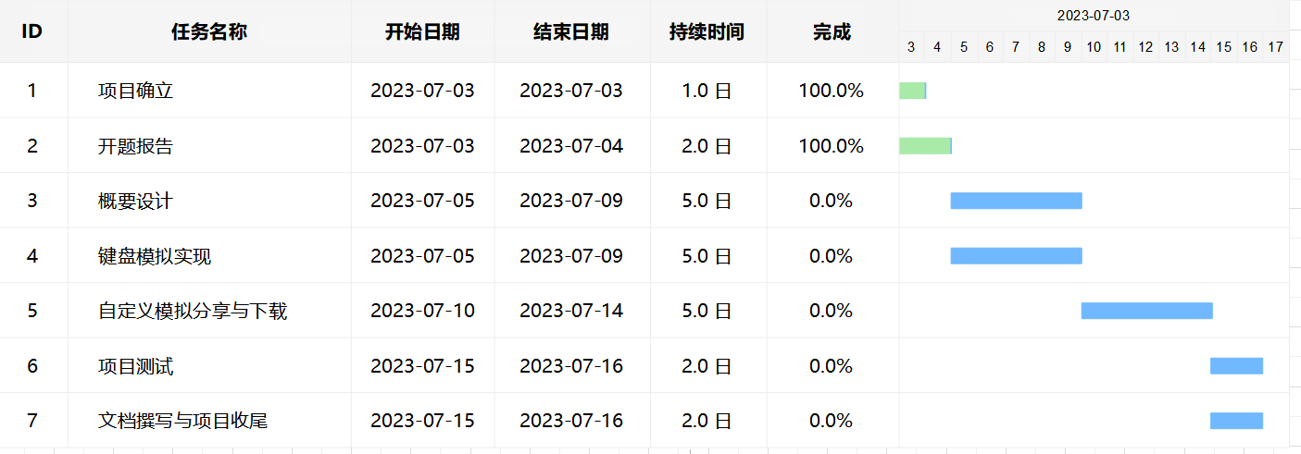

图2.1项目甘特图

## 开发预算

人力资源：开发团队的人员工资。

技术设备：开发过程中需要使用的计算机五台。

# 可行性分析

## 技术可行性分析

技术能力：开发团队多次使用Android Studio进行手机端app开发，并且曾使用蓝牙进行软件开发，开发团队具备开发所需的技术能力和经验，以确保项目能够成功实施。

技术可用性：Android Studio与Wi-Fi连接、蓝牙连接技术都经过多年的发展和改进，已经变得非常成熟。Android Studio提供了强大的功能和工具，以支持开发人员在使用Wi-Fi连接时进行应用程序的测试和调试。

技术风险：在Wi-Fi连接的过程中，可能会面临一些技术难题，例如连接不稳定、传输速度慢、数据丢失等。针对这些问题，可以采取对策：优化算法和协议，通过改进连接算法和协议，提高连接的稳定性和传输速度；同时可以采用实践技术更加熟练的蓝牙连接技术进行实现。

## 资源可行性分析

人力资源：评估团队成员五名均有多项项目参与经验、技能，确保项目能够按时完成。

物质资源：项目所需的设备、设施和物资均可获得，并且能够满足项目的需求。

财务资源：项目的预算充足资金来源稳定，确保项目能够按计划进行。

## 市场可行性分析

市场需求：现代用户对于控制方式的要求日益增长。他们需要一种灵活便捷的方式来控制电脑或其他设备，以提升工作效率或享受多人游戏的乐趣。他们希望能够通过自己的手机实现对电脑的控制，而不再局限于传统的键盘和鼠标。

竞争分析：目标市场上存在类似的产品例如“妙妙触控”、“蓝牙遥控”，存在功能不够丰富，设置麻烦，使用体验不佳以及连接不稳定的问题。

市场趋势：随着移动技术的发展，移动控制越来越受到人们的关注和青睐。随着多功能应用的普及和多人游戏社交的盛行，用户对于能够实现多人联机游戏和自定义布局的控制方式的需求也在增长。

# 需求分析

## 数据需求

### 静态数据

指在项目中需要使用的固定不变的数据。这些数据通常是在项目开始或实施过程中预先定义好的，不会频繁变化。例如，应用程序中的配置文件、静态文本内容或预定义的选项列表等。

### 动态数据

指在项目中需要使用的实时或可变的数据。这些数据通常是根据用户的操作或其他外部因素而不断变化的。例如，用户的输入数据、传感器数据、实时统计数据等。

### 数据词典

是对项目中使用的数据进行定义和描述的文档或记录。数据词典包括对每个数据元素的定义、数据类型、取值范围、用途、关联关系等信息，帮助团队成员理解和使用数据。

### 数据采集

指获取和收集项目所需数据的过程。数据采集可以包括手动输入、传感器采集、网络爬取、数据库查询等方式，以获取所需的静态和动态数据。

## 功能需求

### **4.2.1用例图**

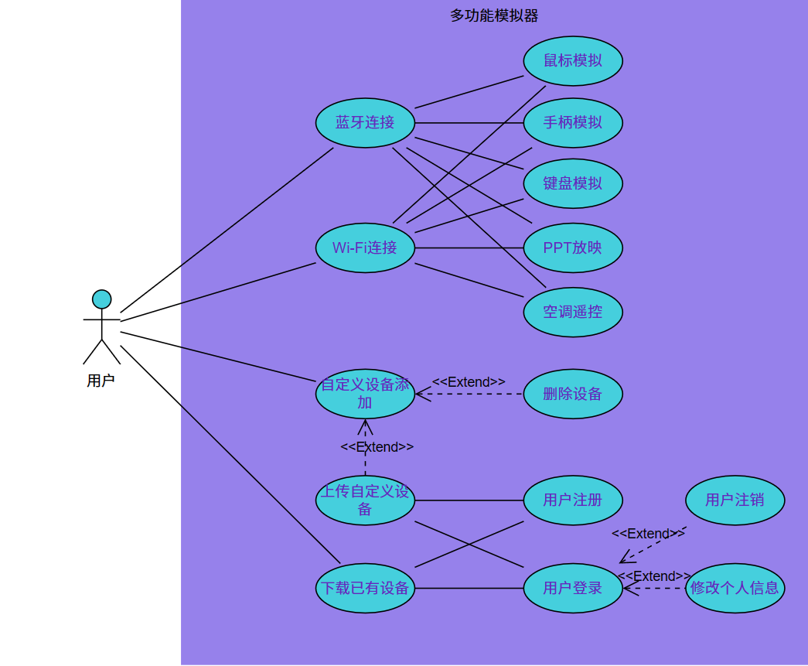

图4.2.1-1系统用例图

### **4.2.2模拟器连接模块**

表4.2.2-1 模拟器连接模块描述

|  |  |  |  |
| --- | --- | --- | --- |
| **功能模块** | **功能** | **功能描述** | **优先级** |
| 模拟器连接 | Wi-Fi连接 | 通过Wi-Fi将软件与电脑建立连接，并且实时发送键盘等数据，电脑接收数据后执行对应操作。 | A |
| 蓝牙连接 | 通过蓝牙将软件与电脑建立连接，并且实时发送键盘等数据，电脑接收数据后执行对应操作。 | A |

表4.2.2-2 Wi-Fi连接用例说明

|  |  |  |  |
| --- | --- | --- | --- |
| **用例编号** | WFLJ | **用例名称** | Wi-Fi连接 |
| **活动者** | 用户 | **优先级** | A |
| **描述** | 通过Wi-Fi与电脑建立连接，之后方可进行键盘、鼠标等设备的信息传输。 | | |
| **前置条件** | 手机和电脑在同一Wi-Fi网络下。 | | |
| **基本流程** | 1. 用户打开模拟器软件 2. 用户在软件中选择Wi-Fi连接选项 3. 软件显示可以使用设备列表 4. 软件与选定的设备建立连接 5. 软件显示连接成功的信息。 | | |
| **扩展流程** | 5a若Wi-Fi连接失败，则提示用户连接失败。 | | |
| **异常流程** | 无 | | |
| **后置条件** | 无 | | |
| **补充说明** | 无 | | |

表4.2.2-3蓝牙连接用例说明

|  |  |  |  |
| --- | --- | --- | --- |
| **用例编号** | LYLJ | **用例名称** | 蓝牙连接 |
| **活动者** | 用户 | **优先级** | A |
| **描述** | 通过蓝牙与电脑建立连接，之后方可进行键盘、鼠标等设备的信息传输。 | | |
| **前置条件** | 手机和电脑具备蓝牙连接功能 | | |
| **基本流程** | 1. 用户打开模拟器软件 2. 用户在软件中选择蓝牙连接选项 3. 软件显示可以使用设备列表 4. 软件与选定的设备建立连接 5. 软件显示连接成功的信息。 | | |
| **扩展流程** | 5a若蓝牙连接失败，则提示用户连接失败。 | | |
| **异常流程** | 无 | | |
| **后置条件** | 无 | | |
| **补充说明** | 无 | | |

### **4.2.3核心功能模块**

表4.2.3-1 核心功能模块描述

|  |  |  |  |
| --- | --- | --- | --- |
| **功能模块** | **功能** | **功能描述** | **优先级** |
| 核心功能 | 键盘模拟 | 程序生成虚拟键盘，按键后电脑对应执行指令。 | A |
| 鼠标模拟 | 程序生成虚拟鼠标，按键以及滑动之后电脑对应执行指令。 | A |
| 手柄模拟 | 程序生成虚拟手柄，按键以及滑动之后电脑对应执行指令，同时实时传输陀螺仪数据。 | A |
| PPT控制 | 程序生成PPT切换快捷键，并且可以选择使用音量键进行PPT切换 | B |
| 空调遥控 | 程序生成虚拟空调遥控器，按键之后发送红外信息控制空调。 | C |

表4.2.3-2键盘模拟用例描述

|  |  |  |  |
| --- | --- | --- | --- |
| **用例编号** | JPMN | **用例名称** | 键盘模拟 |
| **活动者** | 用户 | **优先级** | A |
| **描述** | 程序生成虚拟键盘，按键后电脑对应执行指令。 | | |
| **前置条件** | 手机和电脑具备蓝牙连接或者Wi-Fi连接功能 | | |
| **基本流程** | 1. 用户手机上选择键盘模拟。 2. 软件提示蓝牙连接或者Wi-Fi连接。 3. 用户进行Wi-Fi连接或者蓝牙连接。 4. 软件进入键盘页面。 5. 用户进行按键输入，电脑接受输入内容。 | | |
| **扩展流程** | 3a若蓝牙连接或者Wi-Fi连接失败，则提示用户连接失败，并中断流程。 | | |
| **异常流程** | 无 | | |
| **后置条件** | 无 | | |
| **补充说明** | 无 | | |

表4.2.3-3鼠标模拟用例描述

|  |  |  |  |
| --- | --- | --- | --- |
| **用例编号** | SBMN | **用例名称** | 鼠标模拟 |
| **活动者** | 用户 | **优先级** | A |
| **描述** | 程序生成虚拟鼠标，按键以及滑动之后电脑对应执行指令。 | | |
| **前置条件** | 手机和电脑具备蓝牙连接或者Wi-Fi连接功能 | | |
| **基本流程** | 1. 用户手机上选择鼠标模拟。 2. 软件提示蓝牙连接或者Wi-Fi连接。 3. 用户进行Wi-Fi连接或者蓝牙连接。 4. 软件进入鼠标页面。 5. 用户进行按键输入或者滑动，电脑接受输入内容。 | | |
| **扩展流程** | 3a若蓝牙连接或者Wi-Fi连接失败，则提示用户连接失败，并中断流程。 | | |
| **异常流程** | 无 | | |
| **后置条件** | 无 | | |
| **补充说明** | 无 | | |

表4.2.3-4手柄模拟用例描述

|  |  |  |  |
| --- | --- | --- | --- |
| **用例编号** | SHOUBMN | **用例名称** | 手柄模拟 |
| **活动者** | 用户 | **优先级** | A |
| **描述** | 程序生成虚拟手柄，按键以及滑动之后电脑对应执行指令，同时实时传输陀螺仪数据。 | | |
| **前置条件** | 手机和电脑具备蓝牙连接或者Wi-Fi连接功能 | | |
| **基本流程** | 1. 用户手机上选择手柄模拟。 2. 软件提示蓝牙连接或者Wi-Fi连接。 3. 用户进行Wi-Fi连接或者蓝牙连接。 4. 软件进入手柄页面。 5. 用户进行按键输入或者滑动，电脑接受输入内容。 6. 手柄实时传输陀螺仪等数据。 | | |
| **扩展流程** | 3a若蓝牙连接或者Wi-Fi连接失败，则提示用户连接失败，并中断流程。 | | |
| **异常流程** | 无 | | |
| **后置条件** | 无 | | |
| **补充说明** | 无 | | |

表4.2.3-5 PPT控制用例描述

|  |  |  |  |
| --- | --- | --- | --- |
| **用例编号** | PPTKZ | **用例名称** | PPT控制 |
| **活动者** | 用户 | **优先级** | B |
| **描述** | 程序生成PPT切换快捷键，并且可以选择使用音量键进行PPT切换。 | | |
| **前置条件** | 手机和电脑具备蓝牙连接或者Wi-Fi连接功能 | | |
| **基本流程** | 1. 用户手机上选择PPT控制。 2. 软件提示蓝牙连接或者Wi-Fi连接。 3. 用户进行Wi-Fi连接或者蓝牙连接。 4. 软件进入PPT控制页面。 5. 用户进行按键输入，电脑接受输入内容。 | | |
| **扩展流程** | 3a若蓝牙连接或者Wi-Fi连接失败，则提示用户连接失败，并中断流程。 | | |
| **异常流程** | 无 | | |
| **后置条件** | 无 | | |
| **补充说明** | 无 | | |

表4.2.3-6手柄模拟用例描述

|  |  |  |  |
| --- | --- | --- | --- |
| **用例编号** | KTYK | **用例名称** | 空调遥控 |
| **活动者** | 用户 | **优先级** | C |
| **描述** | 程序生成虚拟空调遥控器，按键之后发送红外信息控制空调。 | | |
| **前置条件** | 手机和电脑具备蓝牙连接或者Wi-Fi连接功能 | | |
| **基本流程** | 1. 用户手机上选择空调遥控。 2. 软件提示蓝牙连接或者Wi-Fi连接。 3. 用户进行Wi-Fi连接或者蓝牙连接。 4. 软件进入空调遥控页面。 5. 用户进行按键输入，手机发送对应红外射线，空调接受输入内容。 | | |
| **扩展流程** | 3a若蓝牙连接或者Wi-Fi连接失败，则提示用户连接失败，并中断流程。 | | |
| **异常流程** | 无 | | |
| **后置条件** | 无 | | |
| **补充说明** | 无 | | |

### **4.2.4用户功能模块**

表4.2.4-1 用户功能模块描述

|  |  |  |  |
| --- | --- | --- | --- |
| **功能模块** | **功能** | **功能描述** | **优先级** |
| 用户 | 用户注册 | 输入账号密码，并确认密码完成注册。 | C |
| 用户登录 | 输入正确的账号密码完成登录。 | C |
| 用户注销 | 清楚对应用户的所有信息。 | C |
| 修改个人信息 | 修改用户的基本信息。 | C |

表4.2.4-2 用户注册用例描述

|  |  |  |  |
| --- | --- | --- | --- |
| **用例编号** | YHZC | **用例名称** | 用户注册 |
| **活动者** | 用户 | **优先级** | C |
| **描述** | 输入账号密码，确认密码，完成注册。 | | |
| **前置条件** | 无 | | |
| **基本流程** | 1. 用户访问注册页面。 2. 用户输入 用户账号，密码，确认密码信息。 3. 系统验证用户账号唯一性。 4. 系统将用户信息保存到数据库中。 5. 用户完成注册。 | | |
| **扩展流程** | 1a用户输入的用户账号已经存在或者两次输入密码不一致，提示用户重新输入。 | | |
| **异常流程** | 无 | | |
| **后置条件** | 无 | | |

表4.2.4-3 用户登录用例描述

|  |  |  |  |
| --- | --- | --- | --- |
| **用例编号** | YHDL | **用例名称** | 用户登录 |
| **活动者** | 用户 | **优先级** | C |
| **描述** | 用户通过输入用户名和密码完成登录。 | | |
| **前置条件** | 用户已经成功注册账号 | | |
| **基本流程** | 1. 用户访问登录页面 2. 用户输入 用户账号，密码。 3. 系统验证用户账号和密码的正确性。 4. 用户完成登录。 | | |
| **扩展流程** | 1a用户输入的账号或者密码错误，系统提示用户重新输入。 | | |
| **异常流程** | 无 | | |
| **后置条件** | 无 | | |

表4.2.4-4 用户注销用例描述

|  |  |  |  |
| --- | --- | --- | --- |
| **用例编号** | YHZX | **用例名称** | 用户注销 |
| **活动者** | 用户 | **优先级** | C |
| **描述** | 用户通过确认注销操作，系统删除用户信息并注销登陆状态。 | | |
| **前置条件** | 用户已经成功注册账号 | | |
| **基本流程** | 1. 用户登录后，进入注销用户界面 2. 用户确认注销操作。 3. 系统删除用户信息和相关数据。 | | |
| **扩展流程** | 无 | | |
| **异常流程** | 无 | | |
| **后置条件** | 无 | | |

表4.2.4-5 修改个人信息用例描述

|  |  |  |  |
| --- | --- | --- | --- |
| **用例编号** | XGGRXX | **用例名称** | 修改个人信息 |
| **活动者** | 用户 | **优先级** | C |
| **描述** | 用户登录后，可以修改个人信息。 | | |
| **前置条件** | 用户成功登入系统。 | | |
| **基本流程** | 1. 用户登陆后，进入个人信息页面 2. 用户修改个人信息。 3. 系统验证用户信息的有效性。并且更新到数据库中。 | | |
| **扩展流程** | 无 | | |
| **异常流程** | 无 | | |
| **后置条件** | 无 | | |

### **4.2.5模拟设备管理模块**

表4.2.5-1模拟设备管理模块描述

|  |  |  |  |
| --- | --- | --- | --- |
| **功能模块** | **功能** | **功能描述** | **优先级** |
| 模拟设备管理 | 自定义设备添加 | 通过用户手动添加设备按键，自定义设备 | B |
| 下载已有设备 | 用户下载其他用户上传的自定义设备。 | B |
| 上传设备 | 将用户自定义设备上传，供其他用户下载。 | B |
| 删除设备 | 删除已有设备的全部信息 | C |

表4.2.5-1 自定义设备添加用例描述

|  |  |  |  |
| --- | --- | --- | --- |
| **用例编号** | ZDYSBTJ | **用例名称** | 自定义设备添加 |
| **活动者** | 用户 | **优先级** | B |
| **描述** | 用户设置自定义指令，创建个性化的设备。 | | |
| **前置条件** | 无 | | |
| **基本流程** | 1. 用户进入自定义设备界面，填写设备名称并选择设备图标 2. 系统进入自定义指令界面 3. 用户选择添加指令，填写指令名称，指令按键顺序等相关信息。 4. 系统展示新添加的指令信息并将设备，指令相关信息存入数据库 | | |
| **扩展流程** | 3a：用户选择删除指令，系统在数据库中删除指令相关信息。  3b：用户选择对已有指令进行修改，系统在数据库中修改对应信息 | | |
| **异常流程** | 无 | | |
| **后置条件** | 无 | | |

表4.2.5-2下载已有设备用例描述

|  |  |  |  |
| --- | --- | --- | --- |
| **用例编号** | XZYYSB | **用例名称** | 下载已有设备 |
| **活动者** | 用户 | **优先级** | B |
| **描述** | 用户下载分别分享的已有设备。 | | |
| **前置条件** | 无 | | |
| **基本流程** | 1. 用户进入下载设备列表，选择已有设备。 2. 系统确认用户未下载过选中设备。 3. 系统将设备信息下载并将新下载的设备信息存入数据库中 | | |
| **扩展流程** | 1a：用户选择的设备已经在用户设备列表  2a：系统提醒用户设备已存在，重新选取设备 | | |
| **异常流程** | 无 | | |
| **后置条件** | 无 | | |

表4.2.5-3 上传设备用例描述

|  |  |  |  |
| --- | --- | --- | --- |
| **用例编号** | SCSB | **用例名称** | 上传设备 |
| **活动者** | 用户 | **优先级** | B |
| **描述** | 将用户自定义设备相关信息上传，分享给其他用户 | | |
| **前置条件** | 无 | | |
| **基本流程** | 1. 用户登录系统，进入自定义设备界面 2. 用户选择上传设备信息，填写设备描述 3. 系统将设备信息公开，可以使得其他用户看到设备信息。 | | |
| **扩展流程** | 无 | | |
| **异常流程** | 无 | | |
| **后置条件** | 用户登录注册。 | | |

表4.2.5-4 删除设备用例描述

|  |  |  |  |
| --- | --- | --- | --- |
| **用例编号** | SCSB | **用例名称** | 上传设备 |
| **活动者** | 用户 | **优先级** | C |
| **描述** | 删除已有设备的全部信息。 | | |
| **前置条件** | 无 | | |
| **基本流程** | 1. 用户登入自定义设备系统 2. 选择删除设备，并确认 3. 系统删除设备的所有信息 | | |
| **扩展流程** | 无 | | |
| **异常流程** | 无 | | |
| **后置条件** | 用户登录注册。 | | |

## 性能需求

### **4.3.1时间特性**

1. 响应时间：软件应该能够快速响应应用用户的输入操作，响应时间应该在100ms内，确保用户输入的实时性。
2. 更新处理时间： 当用户对模拟器按键或者指令进行设置或者更改时，软件应该能够及时处理并应用相关设置。
3. 运行时间：软件应该能够持续稳定地运行，不能出现频繁的崩溃或错误。软件的运行时间应符合用户的期望，并能够满足长时间使用的需求。持续运行时间不小于4小时。

### **4.3.2适应性**

1. 运行环境适应性： 软件应该可以适应多种运行环境，可以在不同的手机型号和操作版本上运行，并具备良好的兼容性。并应考虑不同的屏幕尺寸和分辨率。
2. 操作方式适应性： 软件应该能够适应不同用户的输入方式，支持按键布局的自定义修改等满足用户的个性化需求。

## 界面需求

### 4.4.1核心功能原型设计图

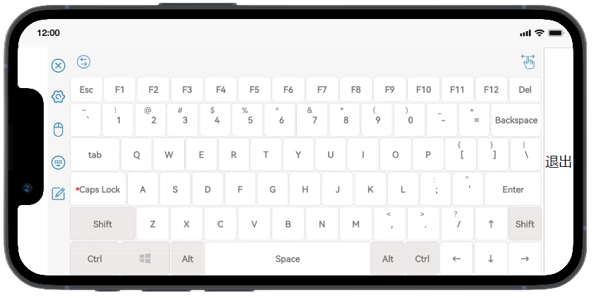

图4.4.1-1键盘模拟原型设计图

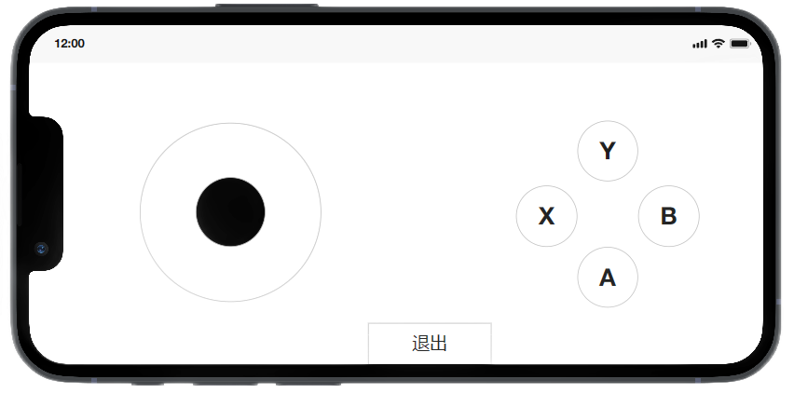

图4.4.1-2手柄模拟原型设计图

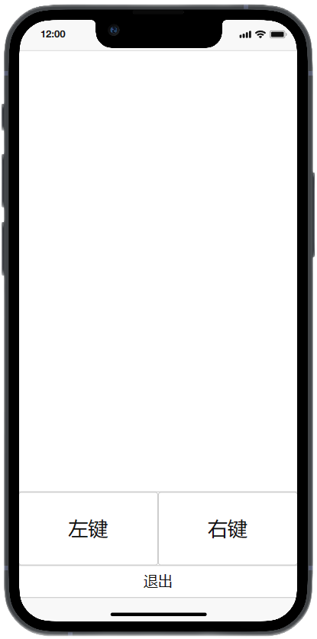

图4.4.1-3鼠标模拟原型图

### 4.4.2主界面原型设计图

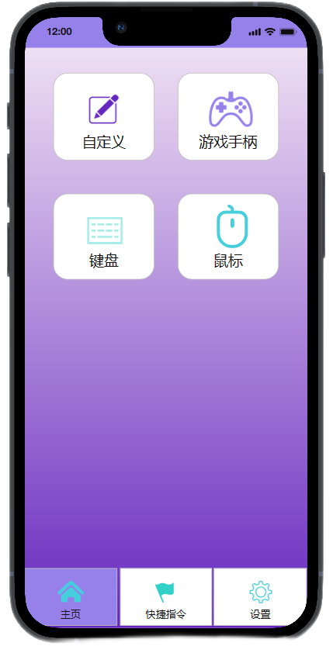

图4.4.2-1主页原型设计图

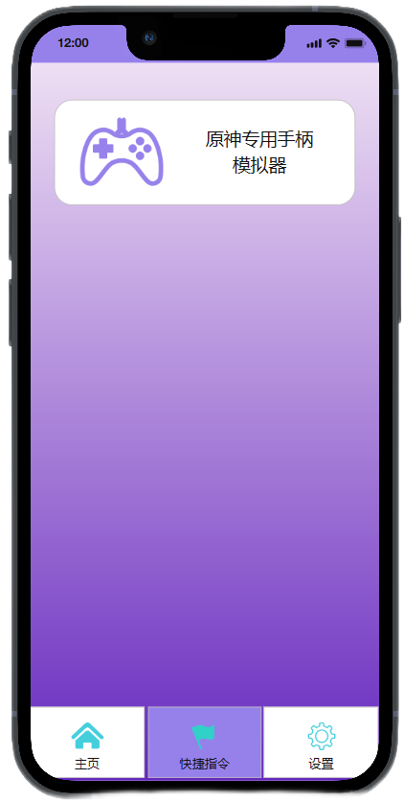

图4.4.2-2快捷指令原型设计图

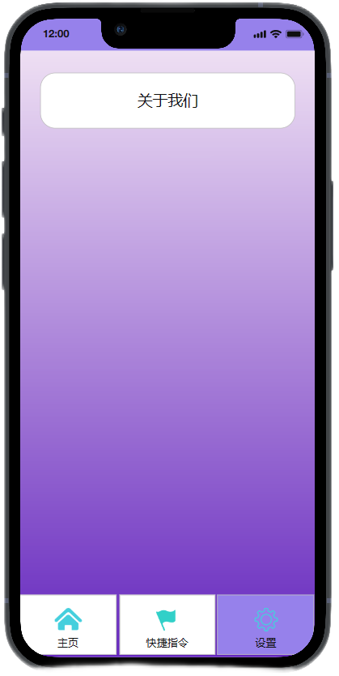

图4.4.2-3 设置原型设计图

### 4.4.3用户管理以及自定义设备原型设计图

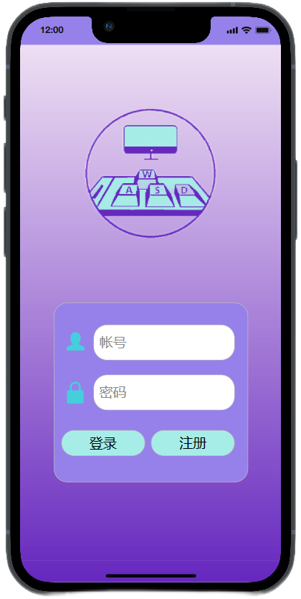

图4.4.3-1用户登录注册原型设计图



图4.4.3-2 自定义设备原型设计图

## 接口需求

### **4.5.1硬件接口**

1. Wi-Fi 连接接口：与用户手机进行 Wi-Fi 连接，以实现数据传输和控制。
2. 蓝牙连接接口：与用户手机进行蓝牙连接，以实现数据传输和控制。
3. USB 连接接口：通过 USB 接口与电脑进行连接，用于数据传输和充电。

### **4.5.2软件接口**

1. 操作系统接口：与手机操作系统进行交互，包括接收用户输入、控制应用程序等。
2. 应用程序接口：与其他应用程序进行交互，例如与游戏应用程序进行通信以实现手柄控制。
3. 数据传输接口：与电脑进行数据传输，包括键盘输入、鼠标输入等。

## 其他需求

可使用性：

1. 直观的用户界面：设计简洁、直观的用户界面，使用户能够轻松理解和操作模拟器应用的各项功能。
2. 灵活的自定义设置：提供用户自定义布局、快捷键设置等功能，使用户能够根据个人偏好进行个性化配置。

可维护性：

1. 模块化设计和代码规范：采用模块化的软件设计和编程规范，使不同功能模块的代码独立、清晰，并易于维护和扩展。
2. 文档和注释：提供详细的技术文档和注释，描述模拟器应用的架构、功能和实现细节，方便后续开发人员理解和维护代码。
3. 测试和调试工具：建立完善的测试和调试工具链，包括单元测试、集成测试和调试器等，以便及时发现和修复软件中的问题。

可移植性：

1. 抽象和接口封装：将底层硬件和操作系统的特定功能进行抽象和接口封装，以便在不同平台上进行适配和移植。
2. 软件依赖管理：明确定义和管理模拟器应用的软件依赖关系，以便在不同平台上正确配置和安装所需的软件组件。

# 概要设计

## 处理流程

## 总体结构设计

## 功能设计

## 用户界面设计

## 数据结构设计

## 接口设计

### 外部接口

### 内部接口

## 错误/异常处理设计

### 错误/异常输出信息

### 错误/异常处理对策

## 系统配置策略

## 系统部署方案

## 其他相关技术与方案

# 数据库设计

# 手机端侧部署设计

## 手机环境需求

## 调用AI Unit能力接口设计（可选）

## AI Boost端侧模型加速设计（可选）

# 详细设计

## **功能模块

### 功能描述

### 性能描述

### 输入

### 输出

### 程序逻辑

### 限制条件

## **功能模块